  Рынок |  |  |  |  | А
По регулируемым тарифам
Номер маршрута | Конечный остановочный пункт | ДНИ | Время начала и окончания движения | Временной график отправления транспортных средств от остановочного пункта
2 | Сельхозтехника | Ежедневно | 7:02-19:18 | 7:02, 8:10, 9:10, 10:02, 12:02, 13:02, 14:02, 15:02, 17:12, 18:20, 19:18
77 | Гимназия №1 | Будни | 6:37-21:17 | 6:37, 7:07, 7:27, 8:07, 8:47, 9:37, 10:07, 11:07, 12:22, 13:07, 13:47, 14:32, 15:12, 16:07, 16:37, 17:07, 17:27, 18:07, 18:37, 19:12, 19:52, 20:17, 21:17
 |  | Выходные | 6:37-21:17 | 6:37, 7:07, 7:27, 8:07, 8:47, 9:37, 10:07, 11:07, 12:12, 13:07, 13:27, 14:32, 15:12, 16:07, 16:37, 17:07, 17:27, 18:07, 18:37, 19:12, 19:52, 20:17, 21:17
77А | Сельхозтехника | Будни | 6:56-22:19 | 6:56, 7:16, 7:36, 7:59, 8:29, 8:49, 9:09, 9:32, 10:02, 10:42, 11:29, 11:49, 13:02, 13:29, 14:02, 14:22, 15:35, 15:55, 16:06, 16:36, 17:02, 17:39, 18:09, 18:26, 18:35, 19:02, 19:19, 19:59, 20:35, 20:46, 21:16, 22:19
 |  | Выходные | 7:59-22:19 | 7:59, 8:46, 9:32, 10:19, 10:19, 11:09, 12:09, 13:06, 13:59, 14:39, 15:32, 16:26, 17:26, 17:59, 18:26, 18:59, 19:59, 20:46, 22:19
Прогноз прибытия пассажирского транспорта
в вашем мобильном телефоне

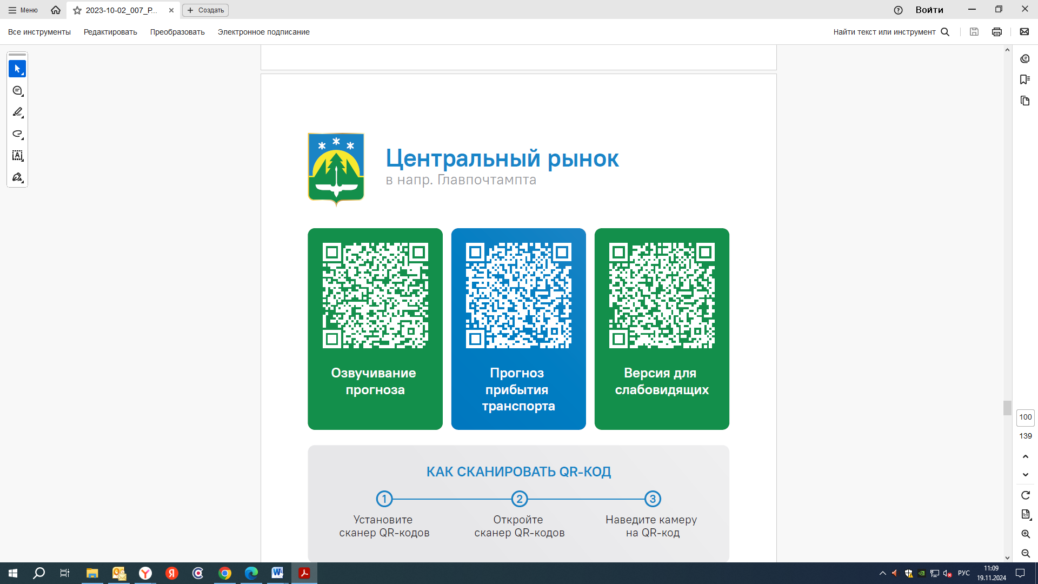


Контроль за осуществлением регулярных перевозок обеспечивает:
- управление транспорта, связи и дорог Администрации города Ханты-Мансийска, г: Ханты-Мансийск, ул Мира, 13, тел: 8 (3467) 39-39-07;
- отдел государственного автодорожного надзора по ХМАО – Югре, г: Ханты-Мансийск, ул: Шевченко 36А, тел: (3467) 32-64-60;
- МО МВД России «Ханты-Мансийский» г: Ханты-Мансийск, ул: Дзержинского дом 11, телефоны дежурной части 8 (3467) 398-104, 398-103, 102 и 112

